1. Дисциплина Иностранный язык (немецкий)
2. Преподаватель Гой О.В.
3. Название темы: «Научно- технический прогресс», сопутствующая грамматическая тема «Степени сравнения прилагательных и наречий» тест. (4 часа)
4. Изучить тему: 1. Познакомьтесь с новой лексикой по теме урока. Выполните письменно упражнения, пришлите на проверку упражнения № 2,3,4.
2. Повторите пройденный грамматический материал по теме «Степени сравнения прилагательных и наречий в немецком языке». Выполните тест по теме и пришлите на проверку.
5. Итоговую работу сдать до 25.04.2020. на электронную почту преподавателя goyhelga@gmail.com .

Устная тема «Computer in unserem Leben»
Компьютер в нашей жизни

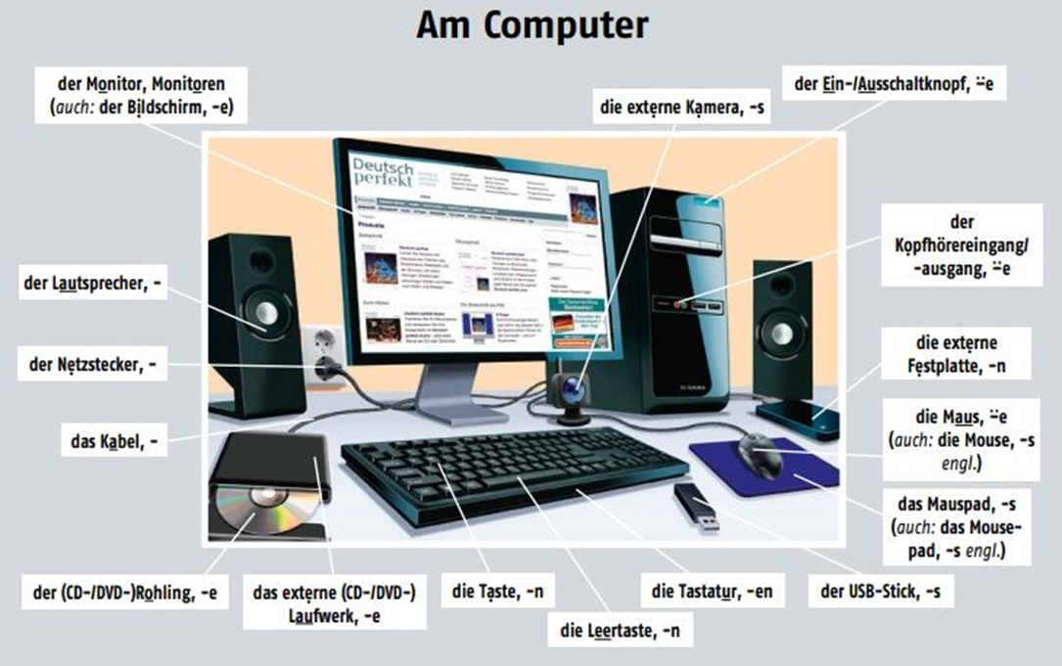
- Рассмотри картинку и познакомитесь с названием оргтехники на немецком языке. Запиши в тетрадь (или вклей распечатку). Выучи наизусть!

- Проверь себя, впиши в пропуски название компьютерной техники. Пришли фото для проверки.

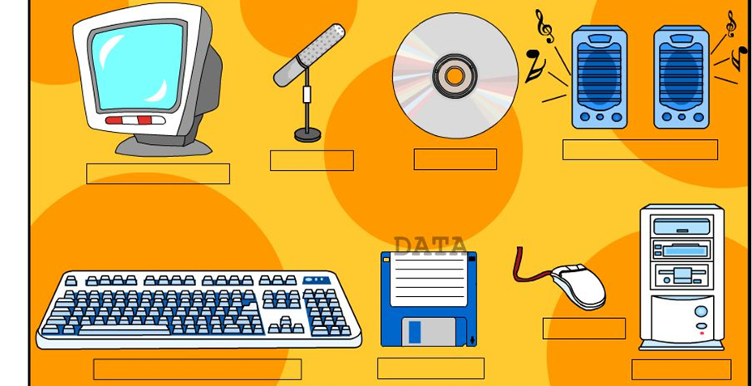

- Следующее задание сделайте письменно и пришлите на проверку. Мы все знаем какие возможности нам даёт компьютер и интернет. Но как это сказать на немецком? Пройди по ссылке
https://www.youtube.com/watch?time_continue=191&v=WIn-UoMst78&feature=emb_logo

и ты узнаешь, как звучат самые популярные выражения на немецком языке, такие как
- Установить пароль
- Имя пользователя
- Ссылка
- Адрес электронный почты
- Социальные сети
- Сохранить
- Устанавливать
- Войти на сайт
- Искать что-либо в сети
- Вести свой блог
- Покупать/продавать в интернете
- Сохранить данные

- Следующее задание сделайте письменно и пришлите на проверку. Дайте развёрнутый ответ на вопрос Was machst du mit Computer mit dem Zugang im Internet? используя не менее 5 выражений, такие как
- etwas anklicken — на что-либо кликнуть (мышкой), щелкать
- bloggen — заниматься ведением своего блога
- chatten — в интернете общаться, чатиться
- googeln — просто гуглить или искать что-либо в интернете через Google
- surfen — искать что-либо в сети
- online sein — быть в сети/онлайн
- speichern — сохранить
- installieren — установить
- skypen — общаться по скайпу, durch Skype chatten — общаться через скайп
- online spielen — играть онлайн/в сети интернет
- abonniert sein — быть подписанным на
- das Antiviren-Programm installieren — установить антивирусную программу
- E-Mails schreiben — писать электронные сообщения
- die Präsentation am Computer vorbereiten|machen — приготовить/сделать презентацию на компьютере
- Filme und Fotos gucken — смотреть фильмы и фото
- Fotos und Videos bearbeiten — обрабатывать/редактировать фото и видео материалы
- die Computerspiele spielen — играть в компьютерные игры
- im Internet kaufen/verkaufen — покупать/продавать в интернете
- etwas im Internet buchen — что-л. бронировать в интернете
Das Emoticon

Тест по грамматической теме урока
«Степени сравнения прилагательных и наречий»
(напиши № задания – буква с твоим ответом, сделай фото и пришли на проверку)

1. Какие степени сравнения прилагательных и наречий существуют в немецком языке?
а) Infinitiv
б) Komporativ
в) Superlativ
г) Positiv

2. Как образуется Сравнительная степень прилагательных и наречий?
а) основа положительной степени + er
б) основа положительной +sten
в) всё слово в положительной степени +ste

3. Как образуется превосходная несклоняемая степень прилагательных и наречий?
а) основа положительной степени + er
б) am + основа положительной +sten
в) артикль + слово в положительной степени +ste

4. Укажите правильную форму прилагательного alt в сравнительной степени.
а) alter
б) älter
в) am ältesten

5. Укажите правильную форму прилагательного gut в превосходной степени.
а) besser
в) am besten
г) am gutesten

6. Определите в предложении степень прилагательного в предложении – Der Baikal-See ist der tiefste See der Welt.
а) положительная
б) сравнительная
в) превосходная склоняемая
г) превосходная несклоняемая

7. Определите в предложении степень прилагательного в предложении – Im Fruhling wird es wärmer.
а) положительная
б) сравнительная
в) превосходная склоняемая
г) превосходная несклоняемая

8. Образуйте степени сравнения следующих прилагательных:
а) arm
б) klein
в) klug

9. Дополните предложения, поставив прилагательные в соответствующую форму. Предложения переведите.
а) Ich studiere gut, aber meine Freundin studiert … (gut)
б) Das Internet ist das (populär) Massenmedium.
в) Der Februar ist … (kurz) Monat des Jahres.

10. Переведите предложения, используйте соответствующую степень прилагательного, стоящего в скобках.
а) Моя сестра старше (alt) меня.
б) Собака лучший (gut) друг человека.

